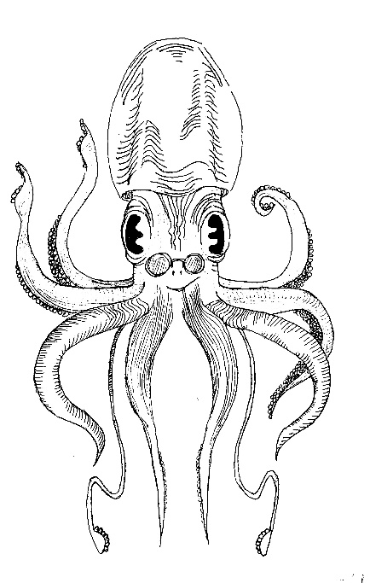
ÚKOL č.3: Viskozita

Vždycky říkám, chemie je HUSTÁ! Ale je i viskózní?

- Napiš názvů těchto dvou šílených mechanismů,
kterými se měří viskozita:

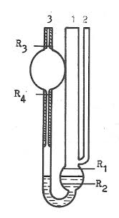
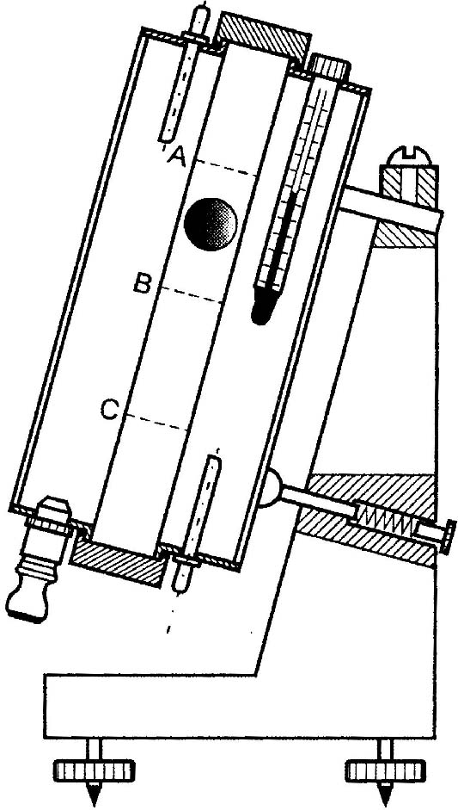

- Co je to viskozita?

- Popiš, jaký má vliv teplota na viskozitu.

- Co je to Nenewtonovská kapalina? Uveď dva její příklady!
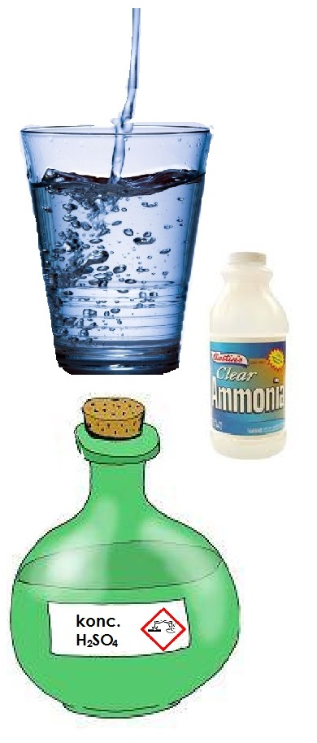

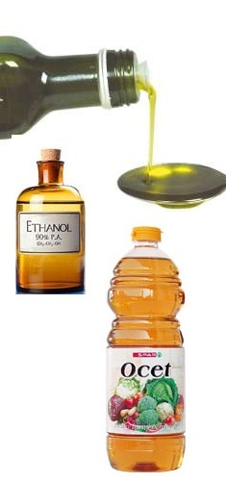
- Co je viskóznější (při 20°C), zakroužkuj (na vytištěném papíře),
či označ tučně svou volbu:
olej | X | voda
ethanol | X | amoniak
ocet | X | koncentrovaná kyselina sírová

